МІНІСТЕРСТВО ОСВІТИ І НАУКИ УКРАЇНИ
НАЦІОНАЛЬНИЙ УНІВЕРСИТЕТ “ЛЬВІВСЬКА ПОЛІТЕХНІКА”
ІНСТИТУТ КОМП’ЮТЕРНИХ НАУК ТА ІНФОРМАЦІЙНИХ ТЕХНОЛОГІЙ

Кафедра систем штучного інтелекту

Лабораторна робота №7
із дисципліни
Бази даних

Виконала:
Ст. групи КН-207
Ювченко Ю.
Прийняла:
Мельникова Н.І.

Львів – 2019 р.
Мета роботи: Розробити SQL запити для виконання операцій реляційної алгебри: проекції, селекції, натурального з’єднання, умовного з’єднання.

Хід роботи.
Виконаємо такі запити для занесення даних у таблиці і їх подальшої модифікації.
- Таблиці movie та hall_movie.

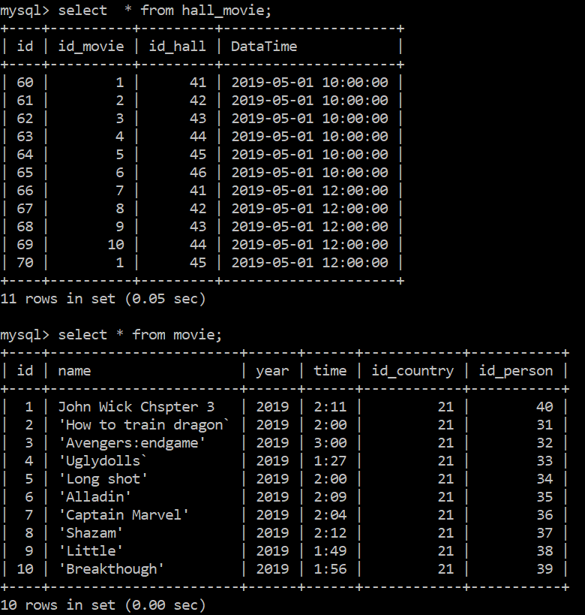

- Запит на виконання проекції.
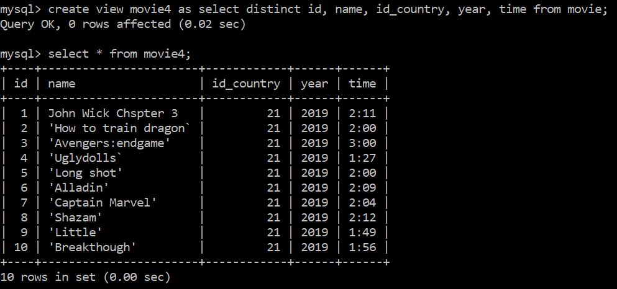

- Запит на виконання селекції фільмів що тривають більше ніж 2 години.

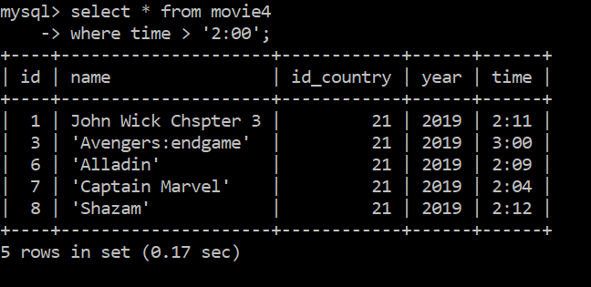

- Запит на виконання натурального з’єднання.

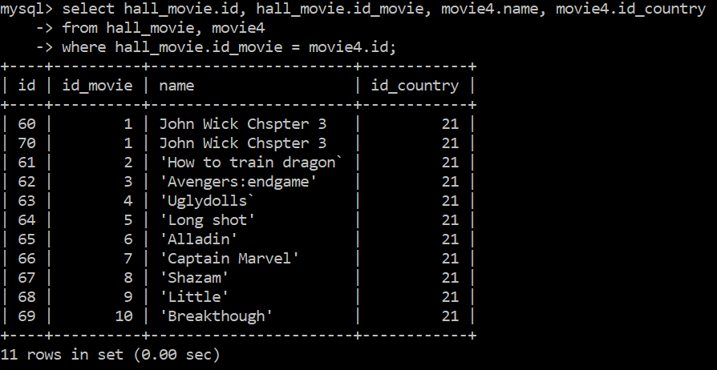

- Запит на виконання умовного з’єднання. Додатковою умовою тут буде перевірка доступу для створення фільмів, з метою виявлення помилок в базі.

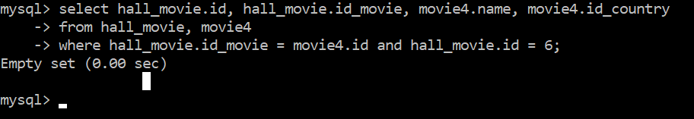

Висновок: у цій лабораторній роботі було розглянуто операції реляційної алгебри та здійснено проекцію, селекцію, натуральне та умовне з’єднання таблиць.

